第九次作业 22112020002 蔡志杰

8-1

Monad实战
基于state monad实现了加、减、乘、除、加一、减一操作
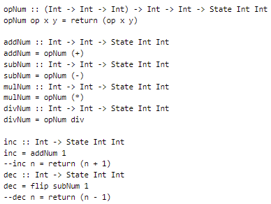

运行结果
结果正确
